- ეპიდემიოლოგია
- გასაკეთებელია ეპიდემიოლოგიის მე-4 ნაწილი - მეთვალყურეობიდან დაკარგვის „კანდიდატების“ გვერდი.
როგორც წინათ შევთანხმდით ამ გვერდზე გენერირდება ის პაციენტები, რომელთაც მედიკამენტების მოსანიშნ ცხრილში/კალენდარში აქვთ მედიკამენტების მიღების გაცდენა 5 დღე ერთმანეთის მიყოლებით.
როგორ გამოვიცნოთ მედიკამენტების მიღების გამოტოვება 5 დღე ერთმანეთის მიყოლებით?
მედიკამენტების ცხრილში/კალენდარში გვაქვს რამდენიმე ფერი:
მწვანე მოსანიშნი იყო (ანუ ექიმის მიერ დანიშნული იყო) და მოინიშნა (ექთნის მიერ, ანუ პაციენტმა მიიღო მედიკამენტი).
ვარდისფერი მოსანიშნი იყო (ანუ ექიმის მიერ დანიშნული იყო) და არ მოინიშნა (ექთნის მიერ, ანუ პაციენტმა არ მიიღო მედიკამენტი).
ნაცრისფერი მოსანიშნი არ იყო (ანუ ექიმის მიერ დანიშნული არ იყო) და არც მოინიშნა (ექთნის მიერ, ანუ პაციენტმა არ დალია მედიკამენტი და არც ეკუთვნოდა).
- თუ გვაქვს 5 ვარდისფერი ერთმანეთის მიყოლებით, მედიკამენტების მიღება გამოტოვებულია 5 დღე და ეს პაციენტი გენერირდეს ეპიდ. გვერდზე
- თუ 5 ვარდისფერს შორის მხოლოდ ნაცრისფერებია, მედიკამენტების მიღება გამოტოვებულია 5 დღე და ეს პაციენტი გენერირდეს ეპიდ. გვერდზე
- თუ 5 ვარდისფერს შორის ერთი მწვანე მაინც არის, მედიკამენტების მიღება არ არის გამოტოვებული 5 დღე და ეს პაციენტი არ გენერირდეს ეპიდ. გვერდზე
- უნდა მოვახდინოთ ჩვენი პლანშეტის აპლიკაციისა და ბაზის ბმა.
გასაკეთებელია შემდეგი რაღაცეები:
- პლანშეტზე, აპლოკაციის ჩართვისას პაციენტი უნდა იძებნებოდეს პირადი ნომრით. ანუ, ის პაციენტი, რომელიც HMIS-ის ბაზაში ეპიდ. გვერდზეა დაფიქსირებული/დაგენერირებული, პირადი ნომრით ჩვენი აპლიკაციის ჩართვისას უნდა მოიძებნოს.
- პლანშეტზე, აპლიკაციის ჩართვისას ეპიდემიოლოგი/ექიმი უნდა იძებნებოდეს პირადი ნომრით. ეს ის ეპიდემიოლოგებია, რომლებიც იქნებიან HMIS-ის ბაზის ეპიდემიოლოგიის გვერდის მომხმარებლები. სიებს პირადი ნომრებით მოგაწვდით. შეიძლება მოხდეს ამ სიების განახლება, და შესაბამისად ბაზისთვის და აპლიკაციისთვისაც უნდა განახლდეს (ანუ როგორც თქვენ მითხარით, ამისათვის საჭიროა „ინტერფეისი“).
- რაც პლანშეტის გამოყენებისას სერვერზე ჩნდება - რომელმა ეპიდემიოლოგმა სად, როდის და რამდენ ხანს გამოიყენა - სინქრონიზდეს HMIS-ის ბაზაშიც. ამისათვის დაგვჭირდება შეხვედრა ITDC-თან.
- პლანშეტში აპლიკაციის გამოყენების შემდეგ, ეპიდემიოლოგი უნდა შევიდეს ჩვენს ბაზაში და შეავსოს იქ არსებული კითხვარი. ამ დროს ეპიდემიოლოგი შეიძლება არ იმყოფებოდეს ინტერნეტ სივრცეში. ამიტომ ბაზაში შესვლა და კითხვარის შევსება მოხდება offline, და როცა ინტერნეტ სივრცეში მოხვდება ეპიდემიოლოგი, ინფორმაცია აიტვირთება.
ბაზაში შესვლა შეიძლება მოხდეს აპლიკაციის დასრულების შემდეგ, დამოუკიდებლად. თუმცა უკეთესია, თუ მოხერხდება აპლიკაციიდან გადასვლა ბაზაში. თუ შიგ აპლიკაციაში „დავლინკავთ“ ბაზას, ეპიდემიოლოგი პირდაპირ შეძლებს ბაზაში შესვლას. თუმცა ეს უნდა შეთანხმდეს ITDC-თან.
- მონიტორინგი
- ოთხშაბათამდე გამოვაგზავნი გვერდითი მოვლენების ცხრილს, რომელიც უნდა დავამატოთ მონიტორინგის გვერდზე მედიკამენტების ცხრილის/კალენდარის ქვეშ.
- ოთხშაბათამდე ასევე გამოვაგზავნი ორ მედიკამეტს, რომელიც ჩასამატებელი იქნება მედიკამენტების ჩამონათვალში.
- ლაბორატორია
შეხვედრა ცენტრში სამშაბათს, 11 საათზე.
- სტატისტიკა
ოთხშაბათიდან სტანდარტული ნაწილი სათითაოდ.

- თუ პაციენტს, რომელიც მკურნალობს I რიგის მედიკამენტებით, (ანუ ტუბერკულოზის შემთხვევის დიაგნოზის განყოფილების მკურნალობის ტიპში თუ თავიდან მოინიშნა I რიგის მედიკამენტებით მკურნალობა
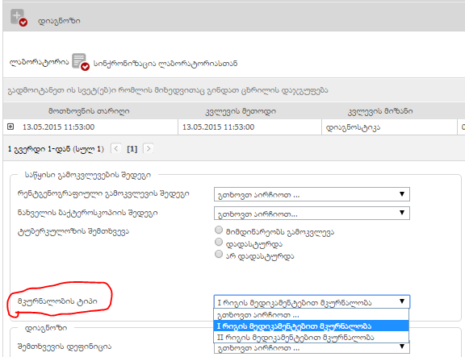
მიენიჭა გამოსავალი IV კატეგორიაზე გადაყვანა ან უშედეგო, (ანუ თუ მკურნალობის მონიტორინგის გვერდზე მონიტორინგის სიიდან რედქტირებით შესვლისას მკურნალობის გამოსავლის ველის ჩამოშლისას მოინიშნა ან უშედეგო მკურნალობა, ან IV კატეგორიაზე გადაყვანა,
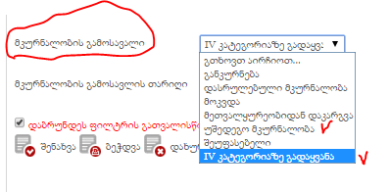
ამ შემთხვევაში, ეს პაციენტი არ გაპასიურდეს, ანუ, არ გაცისფრდეს. ზემოთ აღწერილი პაციენტი დარჩეს აქტიური, ანუ მწვანე. ასეთ პაციენტზე, ამ ორი გამოსავლის მინიჭებისას (უშედეგო მკურნალობა, ან IV კატეგორიაზე გადაყვანა) ბოლოს შენახვის ღილაკზე დაჭერისას ავტომატურად გადავიდეთ ამ პაციენტის ტუბერკულოზის შემთხვევის გვერდზე დიაგნოზის განყოფილებაში, რათა პაციენტს შევუცვალოთ დიაგნოზი.
